Wattmètre

I. Introduction :
Un wattmètre permet de mesurer la puissance active consommée ou fournie d’un appareil électrique domestique ou industriel (moteurs, éclairages, etc.) fonctionnant en régime sinusoïdal.
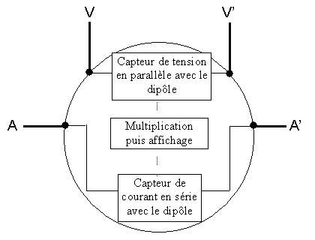

II. But :
Le but de ce TP est de mesurer avec un wattmètre la puissance sur une charge capacitive et une charge inductive et enfin en cherche à maintenir le facteur de puissance élevé (proche de 1).

III. Etude théorique :
- Mesure de puissance sur charge capacitive :
Matériels utilisé : générateur de tension : pour alimenter le circuit

Ampèremètre : pour mesurer le courant
Voltmètre : pour mesurer la tension

Wattmètre : pour mesurer la puissance
Résistance (31,5 Ω)
Condensateur (500 µf)

Le montage : 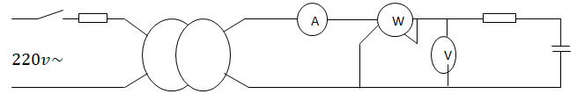
- Mesure de puissance sur charge inductive :
Matériels utilisé : générateur de tension : pour alimenter le circuit

Ampèremètre : pour mesurer le courant
Voltmètre : pour mesurer la tension

Wattmètre : pour mesurer la puissance
Résistance (31,5 Ω)
Inductance (60 mH)
Le montage :

- Relèvement du facteur de puissance :
Matériels utilisé : générateur de tension : pour alimenter le circuit

Ampèremètre : pour mesurer le courant
Voltmètre : pour mesurer la tension

Wattmètre : pour mesurer la puissance
Résistance (31,5 Ω)
Inductance (60 mH)
Condensateur (500 µf)
Le montage :
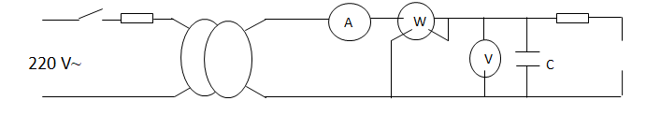

III. manipulation :
- Mesure de puissance sur charge capacitive :
Mesure de U , I et P
U = 14 V
I = 0,4 A = 400mA
P = 5 W
Le facteur de puissance (cos φ) :
cos φ = P/S = 5 / (14 . 0,4)
→ cos φ = 0,89
La puissance réactive (Q) :
Q = UI sinφ = 2,52 var
L’impédance de la charge :
Z = R + jX Z = R +1/jcw
La partie réelle :
Rc = R = 31,5 Ω
La réactance :
X = 1/cw X = 6,36 Ω
En déduire la capacité de C :
C = 1/WX C =1/(2 . 3,14 . 50 . 6,36) = 500 . 10⁻⁶f = 500 µf

- Mesure de puissance sur charge inductive :
Mesure de U , I et P
U = 15 V
I = 0,175 A = 175mA
P = 2,5 W
Le facteur de puissance (cos φ) :
cos φ = P/S = 2,5 / (15 . 0,175)
→ cos φ = 0,95
La puissance réactive (Q) :
Q = UI sinφ = 0,82 var
L’impédance de la charge :
Z = R + jX Z = R +1/jcw
La partie réelle :
Rc = R = 31,5 Ω
La réactance :
X = Lw X = 18,84 Ω
En déduire l’inductance L :
L = X / W L = 18,84 / (2 . 3,14 . 50 ) = 0,06 H = 60mH
- Relèvement du facteur de puissance :
Mesure de U, I’ et P’
U = 14,5 V
I’ = 0,175 A = 175mA
P’ = 2,5 W
Le facteur de puissance (cos φ’) :
cos φ’ = P’/S = 2,5 / (14,5 . 0,175)
→ cos φ’ = 0,98
La puissance réactive (Q’) :
Q’ = UI’ sinφ’ = 0,50 var
CONCLUSION:
Le déphasage est positive (la tension est en avance sur le courant) car le circuit est inductif (Q > 0).

